МДОУ «Детский сад №32 комбинированного вида»

Конспект образовательной деятельности
в старшей группе №3 «Лилии»
«Осторожно, весенний лед!»
(художественно – эстетическое развитие)
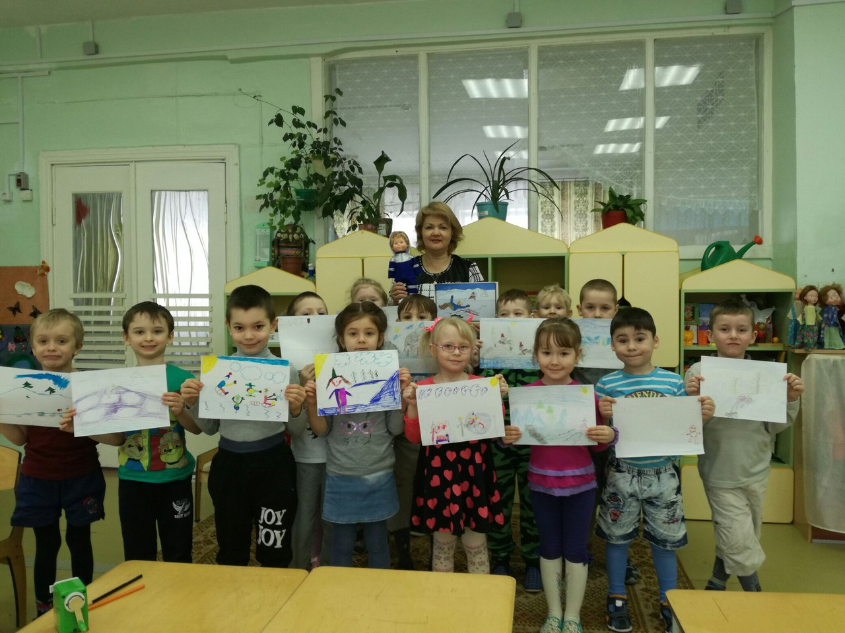
Воспитатель: Кучкаруб Е.А.
Пгт. Ярега,2017г.

Конспект образовательной деятельности
Ф.И.О. педагогического работника | Кучкаруб Елена Александровна
Место работы | МДОУ «Детский сад № 32»
Используемая общеобразовательная программа дошкольного образования | Программа «Детство» Т.И.Бабаевой
Возрастная группа | Старшая группа
Область основной общеобразовательной программы дошкольного образования | Художественно – эстетическое развитие
Тема образовательной деятельности | «Осторожно, весенний лёд!»
Интеграция образовательных областей | Речевое развитие, познавательное развитие, социально-коммуникативное развитие, физическое развитие.
Целеполагание | Цель: формирование у детей умений передавать в художественной форме свое представление о тонком весеннем льде.  Обучающие задачи: упражнять в умении создавать художественные образы на основе полученных знаний.  - закрепить правила безопасного поведения на льду водоёмов в весенний период.  Развивающие задачи: развивать воображение, мелкую моторику рук.  Воспитательные задачи: вызвать желание помочь герою.
Предварительная работа с детьми | Рассматривание альбома «Опасность на льду», пособия «Опасные ситуации», игрового дидактического материала «Как избежать неприятностей?» (на воде и на природе).
Дидактическое обеспечение образовательной деятельности | Демонстрационный: картинки «Опасность на льду». Раздаточный: альбомные листы, цветные карандаши, восковые мелки, фломастеры, простой карандаш, ластик.
Методы и приёмы | Наглядные: показ, рассматривание. Практические: индивидуальная работа.  Словесные: рассказы детей, беседа.
Виды детской деятельности | Коммуникативная, познавательная, двигательная.
Этапы работы
Вводная часть  Определение целей, которые ставит педагог перед детьми на данном этапе организованной образовательной деятельности:  -описание методов мотиви-рования (стимулирования) познавательной активности детей в ходе организованной образовательной деятельности | І. Организационный этап.  Дети свободно ходят по группе и играют в уголках по интересам.  - Ребята, посмотрите, к нам в группу пришло письмо от Каркуши. Она зовёт вас покататься на санках и лыжах на реке.  - Дети, согласитесь ли вы покататься на весеннем льду?  - Давайте мы вспомним беседу о том, что происходит на водоёмах весной?  - Что мы можем ей рассказать поучительного? (ответы детей)  ІІ. Мотивационно-ориентировочный этап. Воспитатель с детьми рассматривает картинки «Опасность на льду», беседуют по ним.  - Весенний лед ещё очень опасен, на него выходить нельзя!  - Ребята, Каркуша не слышала нашей беседы, поэтому ничего не знает. Что для этого можно сделать? (ответы детей)  Педагог предлагает детям нарисовать опасную ситуацию возле водоёма.
Основная часть  -изложение основных положений нового материала;  -описание методов, способ-ствующих решению постав-ленных задач;  -описание основных форм и методов организации инди-видуальной, групповой де-ятельности детей;  -постановка целей самосто-ятельной работы для детей;  -определение возможных действий педагога в случае, если ему или детям не удаётся достичь поставленных целей;  -описание методов орга-низации совместной дея-тельности педагога, с учётом индивидуально-дифференци-рованных особенностей детей;  -описание форм и методов достижения поставленных целей в ходе закрепления нового материала с учётом индивидуальных особенностей детей. | ІІІ. Поисковый этап.  Дети по желанию выбирают способы рисования. (Восковые мелки, карандаши, фломастеры, мелки)  ІV. Практический этап.  При необходимости воспитатель помогает словесно и практически.  Физминутка «Как на тоненький ледок»  Дети самостоятельно придумывают сюжет своей картины, рисуют сухими художественными материалами – фломастерами, цветными карандашами, восковыми мелками, гелиевыми ручками.  В ходе работы воспитатель помогает детям советами, повторно показывает картинки с опасными ситуациями.  В конце работы в группу приходит кукла Вова – спасатель. Дети рассказывают, как они решили показать Каркуше какие опасности могут произойти на весеннем льду. Просят Вову, чтобы он передал рисунки Каркуше и объяснил, что весенний лед опасен и ходить по нему нельзя.
Заключительная часть  -подведение итогов организованной образовательной деятельности (организация рефлексии);  -описание положительных действий детей;  -определение перспективы использования полученных  качеств. | V.Рефлексивно-оценочный этап.  - Смогли мы передать Каркуше, как опасен весенний лёд ? (ответы детей)  - Что для этого делали? (сделали альбом с иллюстрациями опасных ситуаций)  - Чему можете научить младших детей?  (ответы детей)

